**ASSUNTO :. INDICO A REALIZAÇÃO DE ESTUDOS PARA REALIZAR MANUTENÇÃO NO MEIO FIO DA RUA ANTONIETA P. PERES, NO PARQUE DO ESTADO II.**

**DESPACHO:.**

**SALA DAS SESSÕES ____/____/_____**

**PRESIDENTE DA MESA**

**INDICAÇÃO Nº , DE 2021**

**SENHOR PRESIDENTE,**

**SENHORES VEREADORES,**

INDICO ao Exmo. Senhor Prefeito Municipal, para que o departamento competente, que seja realizado manutenção no meio fio da Rua Antonieta P. Peres, no Parque do Estado II.

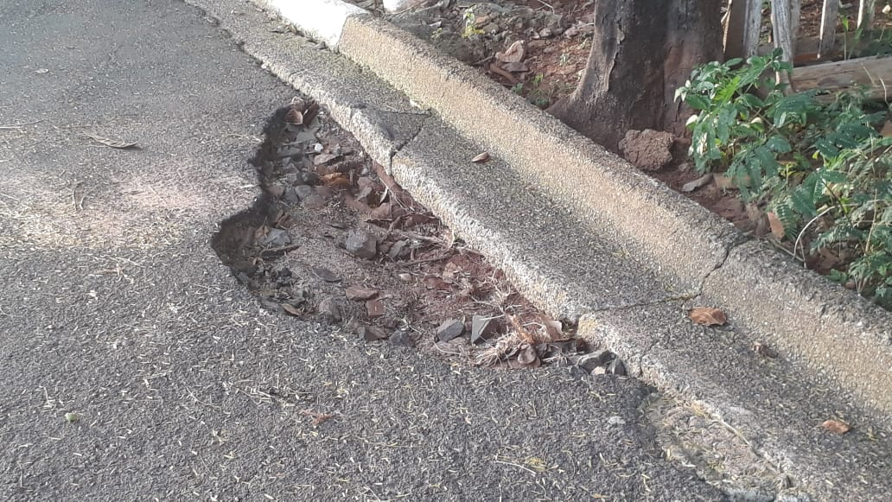

SALA DAS SESSÕES “VEREADOR SANTO RÓTOLLI”, aos 04 de março de 2021.

**VEREADOR LUIS ROBERTO TAVARES**